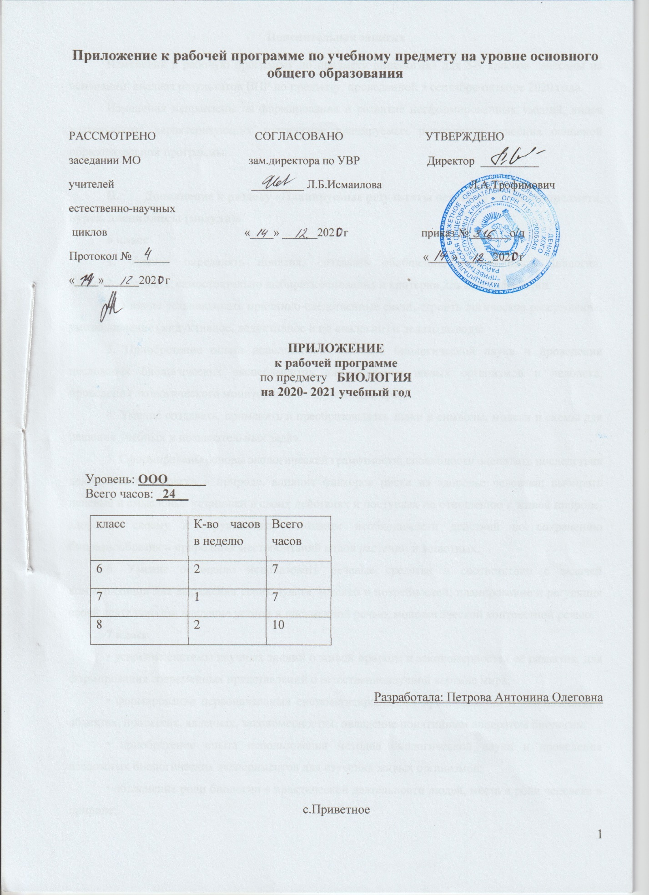

Пояснительная записка
Изменения в рабочую программу по предмету «Биология» для 5-9 классов внесены на основании анализа результатов ВПР по предмету, проведенной в сентябре-октябре 2020 года.
Изменения направлены на формирование и развитие несформированных умений, видов деятельности, характеризующих достижение планируемых результатов освоения основной образовательной программы.

II. Дополнение к разделу «Планируемые результаты освоения учебного предмета, курса, дисциплины (модуля)»
6 класс
1. Умение определять понятия, создавать обобщения, устанавливать аналогии, классифицировать, самостоятельно выбирать основания и критерии для классификации.
2. Умение устанавливать причинно-следственные связи, строить логическое рассуждение, умозаключение (индуктивное, дедуктивное и по аналогии) и делать выводы.
3. Приобретение опыта использования методов биологической науки и проведения несложных биологических экспериментов для изучения живых организмов и человека, проведения экологического мониторинга в окружающей среде.
4. Умение создавать, применять и преобразовывать знаки и символы, модели и схемы для решения учебных и познавательных задач.
5. Сформированы основы экологической грамотности: способности оценивать последствия деятельности человека в природе, влияние факторов риска на здоровье человека; выбирать целевые и смысловые установки в своих действиях и поступках по отношению к живой природе, здоровью своему и окружающих; осознание необходимости действий по сохранению биоразнообразия и природных местообитаний видов растений и животных.
6. Умение осознанно использовать речевые средства в соответствии с задачей коммуникации для выражения своих чувств, мыслей и потребностей; планирование и регуляция своей деятельности; владение устной и письменной речью, монологической контекстной речью.
7 класс
• усвоение системы научных знаний о живой природе и закономерностях её развития, для формирования современных представлений о естественнонаучной картине мира;
• формирование первоначальных систематизированных представлений о биологических объектах, процессах, явлениях, закономерностях, овладение понятийным аппаратом биологии;
• приобретение опыта использования методов биологической науки и проведения несложных биологических экспериментов для изучения живых организмов;
• объяснение роли биологии в практической деятельности людей, места и роли человека в природе;
• овладение методами биологической науки; наблюдение и описание биологических объектов и процессов; постановка биологических экспериментов и объяснение их результатов;
8 класс
- Умения определять понятия, создавать обобщения, устанавливать аналогии, классифицировать, самостоятельно выбирать основания и критерии для классификации.
- Различать многообразие цветковых растений и их значение в природе и жизни человека.
- Различать царства живой природы. Уметь определять понятия, создавать обобщения, устанавливать аналогии, классифицировать, самостоятельно выбирать основания и критерии для классификации.
- Уметь устанавливать причинно-следственные связи, строить логическое рассуждение, умозаключение (индуктивное, дедуктивное и по аналогии) и делать выводы.
- Знать первоначальные систематизированные представлений о биологических объектах, процессах, явлениях, закономерностях

Дополнение к разделу «Содержание программы учебного предмета, курса, дисциплины (модуля)»
6 класс
Биология – наука о живых организмах
Биология как наука. Методы изучения живых организмов. Роль биологии в познании окружающего мира и практической деятельности людей. Соблюдение правил поведения в окружающей среде. Бережное отношение к природе. Охрана биологических объектов. Правила работы в кабинете биологии, с биологическими приборами и инструментами.
Свойства живых организмов (структурированность, целостность, питание, дыхание, движение, размножение, развитие, раздражимость, наследственность и изменчивость) их проявление у растений, животных, грибов и бактерий.
Среды жизни
Среда обитания. Факторы среды обитания. Места обитания. Приспособления организмов к жизни в наземно-воздушной среде. Приспособления организмов к жизни в водной среде. Приспособления организмов к жизни в почвенной среде. Приспособления организмов к жизни в организменной среде.
Процессы жизнедеятельности растений.
Обмен веществ и превращение энергии: почвенное питание и воздушное питание (фотосинтез), дыхание, удаление конечных продуктов обмена веществ. Транспорт веществ.
7 класс
Органы и системы органов живых организмов
Органы и системы органов растений. Вегетативные органы растений. Побег — система органов: почка, стебель, лист. Почка — зачаточный побег. Внешнее и внутреннее строение стебля и листа, их функции. Внешнее и внутреннее строение корня. Типы корневых систем. Видоизменённые надземные и подземные побеги. Видоизменения корней.
Системы органов животных: опорно-двигательная, пищеварительная, дыхательная, кровеносная, выделительная, нервная, эндокринная. Значение систем органов для выполнения различных функций, обеспечения целостности организма, связи его со средой обитания.
8 класс
Царства живой природы.
Внешнее строение и общая характеристика растений. Представление о жизненных формах растений, примеры. Связь жизненных форм растений со средой их обитания. Места обитания растений. История использования и изучения растений. Семенные и споровые растения.
Разнообразие водорослей. Отдел Моховидные. Плауны. Хвощи. Папоротники. Отдел Голосеменные. Отдел Покрытосеменные.
Многообразие цветковых растений.
Происхождение названий отдельных растений. Классификация растений. Вид как единица классификации. Название вида. Группы царства Растения.
Семейства класса Двудольных. Общая характеристика. Семейства: Розоцветные, Мотыльковые, Крестоцветные, Паслѐновые, Сложноцветные. Отличительные признаки семейств. Семейства класса Однодольные. Общая характеристика. Семейства: Лилейные, Луковые, Злаки. Отличительные признаки.

Дополнение к разделу «Календарно – тематическое планирование»
6 класс
№ п/п | Тема урока / Проблемы, выявленные в результате анализа ВПР | Количество часов | Дата проведения |  | Содержание | Планируемые результаты
 |  |  | план | факт
35/1 | Прорастание семян  ВПР повторение:  Биология как наука. | 1 | 15.01. |  | Знание устройства оптических приборов, и умение им пользоваться. | Формирование первоначальных систематизированны х представлений о биологических объектах, процессах, явлениях, закономерностях; овладение понятийным аппаратом биологии
36/2 | Практическая работа 1. Определение всхожести семян растений и их посев ВПР повторение:  Условия обитания растений. | 1 | 20.01. |  | Работа с информацией, представленной в графической форме проводя описание ареала обитания животного (растения) | Умение создавать, применять и преобразовывать знаки и символы, модели и схемы для решения учебных и познавательных задач
37/3 | Способы размножения растений.  ВПР повторение:  Среды жизни. | 1 | 22.01. |  | Работа с информацией, представленной в графической форме, проводя описание ареала обитания животного (растения) | Умение создавать, применять и преобразовывать знаки и символы, модели и схемы для решения учебных и познавательных задач.
38/4 | Размножение споровых растений.  ВПР повторение:  Свойства живых организмов | 1 | 27.01. |  | Решение заданий на умения выделять существенные признаки биологических объектов. | Формирование первоначальных систематизированны х представлений о биологических объектах, процессах, явлениях, закономерностях; овладение понятийным аппаратом биологии
39/5 | Размножение голосеменных  ВПР повторение:  Процессы жизнедеятельности растений. | 1 | 29.01. |  | Анализировать текст биологического содержания на предмет выявления в нем необходимой информации. | Умение устанавливать причинноследственные связи, строить логическое рассуждение, умозаключение (индуктивное, дедуктивное и по аналогии) и делать выводы
40/6 | Половое размножение покрытосеменных растений  ВПР повторение:  Минеральное питание растений и значение воды. | 1 | 03.02. |  | Описывать механизм передвижение неорганических веществ. Определять роль органов растений в образовании и перераспределении неорганических веществ. | Приобретение опыта использования методов биологической науки и проведения несложных биологических экспериментов для изучения живых организмов и человека, проведения экологического мониторинга в окружающей среде
41/7 | Вегетативное размножение покрытосеменных растений.  ВПР повторение:  Воздушное питание растений – фотосинтез. | 1 | 05.02. |  | Описывать механизм фотосинтеза. Объяснить космическую роль зелёных растений. | Приобретение опыта использования методов биологической науки и проведения несложных биологических экспериментов для изучения живых организмов и человека, проведения экологического мониторинга в окружающей среде

Дополнение к разделу «Календарно – тематическое планирование»
7 класс
№ п/п | Тема урока / Проблемы, выявленные в результате анализа ВПР | Количество часов | Дата проведения |  | Содержание | Планируемые результаты
 |  |  | план | факт
17/1 | Семейство Бобовые. Семейство Пасленовые.  Лабораторная работа № 7  «Признаки растений семейства Бобовые, Пасленовые»  ВПР повторение:  Строение семян двудольных растений. | 1 | 11.01. |  | Работа по определению важнейших структур растительного организма и жизненных процессов, протекающих в них. | Приобретение опыта использования методов биологической науки и проведения несложных биологических экспериментов для изучения живых организмов.
18/2 | Характерные признаки Семейства Бобовые.  Практическая работа № 1 «Определение растений семейства Бобовые».  ВПР повторение:  Виды корней. Типы корневых систем. | 1 | 18.01. |  | Умение работать с микроскопическими объектами. Умение узнавать микроскопические объекты, определять их значение, знание растительной ткани, к которой этот микроскопический объект следует отнести. | Умение определять понятия, создавать обобщения, устанавливать аналогии, классифицировать, самостоятельно выбирать основания и критерии для классификации
19/3 | Класс однодольные  Семейство Лилейные. Семейство Злаки. Роль Покрытосеменных в развитии растениеводства.  ВПР повторение:  Побег. Почки и их строение. Рост и развитие побега. | 1 | 25.01. |  | Описание биологического объекта по имеющимся моделями (схемам), на примере описания листа или побега | Приобретение опыта использования методов биологической науки и проведения несложных биологических экспериментов для изучения живых организмов
20/4 | Контрольная работа № 1 по теме «Многообразие живой природы, усложнение растений в процессе эволюции» | 1 | 01.02.
ТЕМА 4. МНОГООБРАЗИЕ ЖИВОТНЫХ – РЕЗУЛЬТАТ ЭВОЛЮЦИИ (13 часов)
21/5 | Царство Животные.  Подцарство Одноклеточные. Тип Споровики.  ВПР повторение:  Внешнее строение листа. | 1 | 08.02. |  | Описание биологического объекта по имеющимся моделями (схемам), на примере описания листа или побега | Умение определять понятия, создавать обобщения, устанавливать аналогии, классифицировать, самостоятельно выбирать основания и критерии для классификации
22/6 | Подцарство Многоклеточные  Беспозвоночные животные.  Тип Кишечнополостные.  ВПР повторение:  Строение стебля. Многообразие стеблей. | 1 | 15.02. |  | читать и понимать текст биологического содержания, где от обучающегося требуется, воспользовавшись перечнем терминов или понятий, записать в текст недостающую информацию. | Смысловое чтение
23/7 | Тип Плоские черви.  Тип Круглые черви.  ВПР повторение:  Цветок и его строение. | 1 | 22.02. |  | работа с изображением отдельных органов цветкового растения, назвать часть изображенного органа, указать функцию части и её значение в жизни растения. | Умение определять понятия, создавать обобщения, устанавливать аналогии, классифицировать, самостоятельно выбирать основания и критерии для классификации

Дополнение к разделу «Календарно – тематическое планирование»

8 класс
№ п/п | Тема урока / Проблемы, выявленные в результате анализа ВПР | Количество часов | Дата проведения |  | Содержание | Планируемые результаты
 |  |  | план | факт
34/1 | Гигиена органов дыхания. Первая помощь при нарушении дыхания.  Практическая работа № 3 «Изучение аннотаций к лекарственным препаратам от кашля»  ВПР повторение:  Классификация организмов. Принципы классификации. Одноклеточные и многоклеточные организмы . | 1 | 13.01. |  | Узнавания по изображениям представителей основных систематических групп растений грибов и бактерий. | Умения определять понятия, создавать обобщения, устанавливать аналогии, классифицировать, самостоятельно выбирать основания и критерии для классификации
35/2 | Обобщение и систематизация знаний по теме «Кровеносная и дыхательная системы».  ВПР повторение:  Царство Бактерии. | 1 | 14.01. |  | Читать и понимать текст биологического содержания, используя для этого недостающие термины и понятия, представленные в перечне. | Смысловое чтение
36/3 | Обмен веществ. Питание. Пищеварение.  ВПР повторение:  Царство Грибы. | 1 | 20.01.
37/4 | Органы пищеварительной системы.  ВПР повторение:  Царство Растения. Подцарство Настоящие водоросли. | 1 | 21.01. |  | Решение задач на знание типичных представителей царства растения. | Умения определять понятия, создавать обобщения, устанавливать аналогии, классифицировать, самостоятельно выбирать основания и критерии для классификации Смысловое чтение
38/5 | Пищеварение в полости рта.  ВПР повторение:  Отдел Моховидные | 1 | 27.01. |  | оценивать биологическую информацию на предмет её достоверности, классифицировать изображенные растения | Умения определять понятия, создавать обобщения, устанавливать аналогии, классифицировать, самостоятельно выбирать основания и критерии для классификации
39/6 | Пищеварение в полости рта.  Лабораторная работа № 3 «Воздействие слюны на крахмал»  ВПР повторение:  Отделы: ПапоротниковидныеХвощевидные. Плауновидные. | 1 | 28.01. |  | оценивать биологическую информацию на предмет её достоверности, классифицировать изображенные растения. | Умения определять понятия, создавать обобщения, устанавливать аналогии, классифицировать, самостоятельно выбирать основания и критерии для классификации
40/7 | Пищеварение в желудке и двенадцатиперстной кишке.  ВПР повторение:  Отдел Голосеменные.  Класс Хвойные. | 1 | 03.02. |  | выстраивать последовательность процессов, явлений, происходящих с организмами в их жизнедеятельности. | Формирование системы научных знаний о живой природе, закономерностях ее развития, об исторически быстром сокращении биологического разнообразия в биосфере в результате деятельности человека для развития современных естественнонаучных представлений о картине мира
41/8 | Пищеварение в тонкой и толстой кишке.  ВПР повторение:  Отдел Покрытосеменные. Класс Двудольные. | 1 | 04.02. |  | выстраивать последовательность процессов, явлений, происходящих с организмами в их жизнедеятельности. | Умения определять понятия, создавать обобщения, устанавливать аналогии, классифицировать, самостоятельно выбирать основания и критерии для классификации
42/9 | Барьерная роль печени.  ВПР повторение:  Класс однодольные. | 1 | 10.02. |  | выстраивать последовательность процессов, явлений, происходящих с организмами в их жизнедеятельности. | Умения определять понятия, создавать обобщения, устанавливать аналогии, классифицировать, самостоятельно выбирать основания и критерии для классификации
43/10 | Регуляция пищеварения.  ВПР повторение:  Роль Покрытосеменных в развитии растениеводства. | 1 | 11.02. |  | выстраивать последовательность процессов, явлений, происходящих с организмами в их жизнедеятельности. | Умения определять понятия, создавать обобщения, устанавливать аналогии, классифицировать, самостоятельно выбирать основания и критерии для классификации

